|  |  |
| --- | --- |
| Министерство образования и науки Российской Федерации  Федеральное государственное бюджетное образовательное учреждение  высшего профессионального образования  «Ижевский государственный технический университет  имени М. Т. Калашникова» | |
| Кафедра «Программное обеспечение» | |
| Отчёт по лабораторной работе №3  дисциплины «Конструирование ПО» | |
| Выполнил:  Студент группы Б08-191-2 | Е. В. Городилов |
| Проверил: | В. Г. Власов |
| Ижевск 2016 | |

# Подсистемы

1. Web-приложение
2. Бизнес-логика
3. Работа с БД
4. Импортеры данных
5. Генерация отчетов Excel

# Модули

1. Web-приложение
   1. Модуль работы с проектами
   2. Модуль настроек проектов и источников данных
   3. Модуль регистрации и авторизации
2. Бизнес-логика
   1. Модуль формирования информации о проектах
   2. Модуль формирования информации о сотрудниках
   3. Модуль определения наличия проблем на проектах
3. Работа с БД
   1. Модуль формирования запросов к БД
   2. Модуль отображения данных из реляционной модели в объектно-ориентированную
4. Импортеры данных
   1. Модуль импорта данных из Redmine
   2. Модуль импорта данных из Jira
5. Генерация отчетов Excel
   1. Модуль генерации отчетов по проектам
   2. Модуль генерации отчетов по сотрудникам

# Диаграмма модулей

Система

Генерация отчетов

Импортеры данных

Работа с БД

Бизнес-логика

Web-приложение

Сотрудники

Redmine

Формирование запросов

Информация о проектах

Работа с проектами

Проекты

Jira

Отображение данных

Информация о сотрудниках

Настройка проектов и источников данных

Наличие проблем на проектах

Регистрация и авторизация

# Интерфейсы системы

Web-приложение

IEmployeeService

IImporter

IProjectService

Запрос к источнику данных

Формирование информации о сотруднике

Формирование информации о проекте

IImportRepository

IEmployeeRepository

IProjectRepository

Формирование запросов

Формирование запросов

Формирование запросов

БД

Сервис работы с проектами:

public interface IProjectService

{

Project GetById(Guid id);

IEnumerable<Project> GetAll();

void UpdateProject(Project projectInfo);

IEnumerable<Tuple<int?, string>> GetAllVersions(Guid projectId);

}

Сервис работы с сотрудниками:

public interface IEmployeeService

{

Employee GetById(Guid id);

IEnumerable<Employee> GetAll();

}

Сервис генерации отчетов

public interface IReport<out T>

{

T GetReport(Guid id);

IEnumerable<T> GetAllReports(DateTime? beginDate, DateTime? endDate);

}

Импортер данных:

public interface IImporter<out T>

{

T GetById(int id);

IEnumerable<T> GetAll();

int GetTotalRecordCount();

}

Доступ к данным БД:

public interface IRepository<in T>

{

void Save(IEnumerable<T> entities);

}

Сериализатор:

public interface ISerializer

{

string Serialize(object source);

T Deserialize<T>(string source);

}

Модели

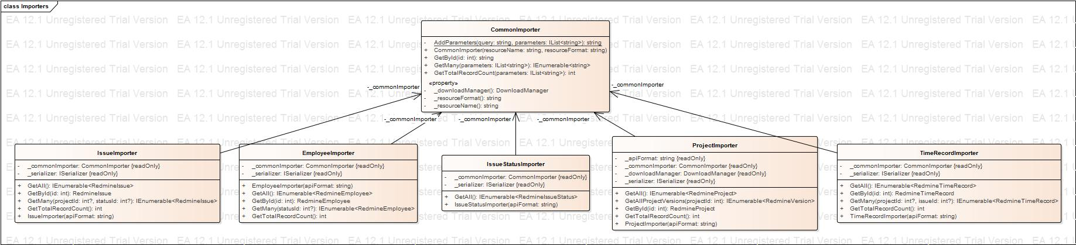

Репозитории

